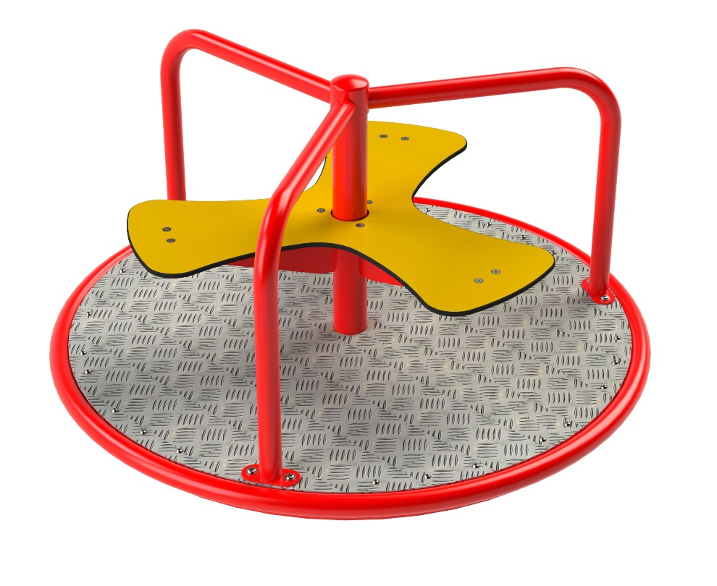

K 001

KOLOTOČE

3 – 14 let věková kategorie.
Do 6 let doporučujeme dozor odpovědné osoby.
Umístění zařízení v exteriéru a povrch dle ČSN EN 1176 v platném znění
Zařízení certifikováno dle ČSN EN 1176

Rozměr zařízení (d x š x v)
Ø1,24 x 0,7 m
Bezpečnostní zóna Ø5,24 m
(není nutné vybudování dopadové plochy)
Plocha 21,55 m2
Obvod 16,55 m
Výška volného pádu 0,4 m

Obrázek je pouze ilustrační.

